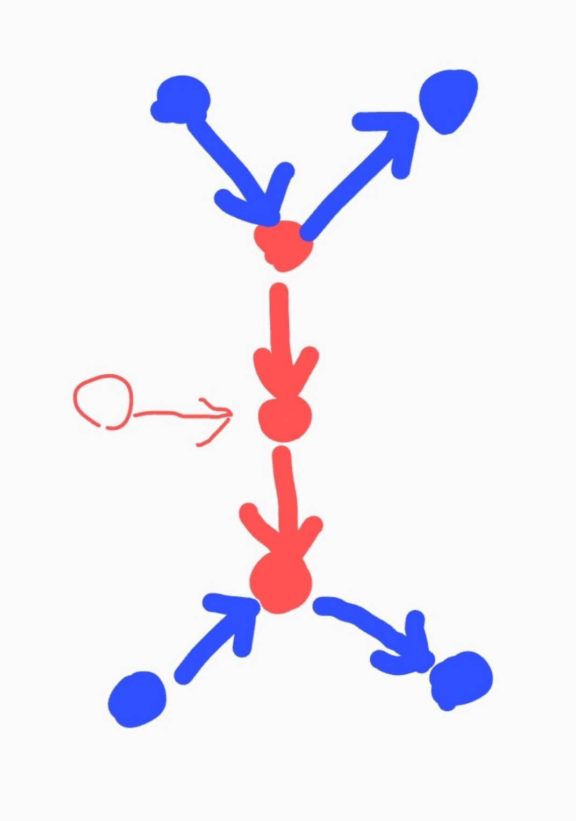

白〇：被害者

赤●：中央犯人（A）

他●：犯人候補

太線：1000π以上の送金

太線は複数あるが未記載

A

B

C

被害者

X

1. 犯人アドレスAの入出金アドレス表示、かつ、  
   その中の最大残高をもつアドレスの入出金アドレスを調査  
   赤●上または下と青●を調査  
   →最大残高アドレス（３００万π、アドレス名：GDGV～）  
   →約３７００アドレス検出
2. 犯人アドレスAの出金アドレス表示、かつ、  
   その中の最大残高をもつアドレスの出金アドレスを調査  
   ＝A, B, Cを調査  
   →Bの最大残高アドレス（３００万π、アドレス名：GDGV～）（１）と同じ  
   →Cは６アドレスのみ  
   →（１）の約3７００アドレスは、ほぼAへの送金アドレスX

（注意）入出金のチェックは1000π以上のみを対象